Межрегиональная детская общественная неполитическая организация разведчиков-скаутов
«НОРС-Р»

185033, Республика Карелия, г. Петрозаводск, пр-т А. Невского, д. 69, тел. +7 (8142) 53-05-83, +7 (921) 457-68-45

e-mail: nors-r@mail.ru http://nors-r.ru

Положение о символике

Утверждено Конференцией НОРС-Р 4 августа 2010 года. 1 октября 2017 г. внесены изменения по новому логотипу (решение Конференции НОРС-Р). 24 мая 2018 г. добавлен раздел Флаг НОРС-Р (решение Совета НОРС-Р).

1. Общие положения
1.1. Национальная организация российских скаутов-разведчиков (НОРС-Р) не ставит своей целью создание единой унифицированной организации с одинаковыми традициями и символикой. В производстве форменной, информационной и иной продукции самостоятельных скаутских объединений НОРС-Р (ССО) и региональных организаций НОРС-Р рекомендуется развивать местные стандарты и изготавливать собственную продукцию, не противоречащую Уставу организации и нормам российского законодательства. Однако в НОРС-Р принято несколько объединяющих элементов символики.
1.2. Символика НОРС-Р выполнена преимущественно в Георгиевских цветах – оранжевом и черном. Право изменения принятых и введения новых элементов формы НОРС-Р принадлежит Конференции НОРС-Р.
2. Знамя НОРС-Р
2.1. Изготовлено в 1999 году Заграничной организацией русских скаутов (Франция) к 90-летию российского скаутинга (художник – А. Ручковский, разработчик – Н. Ручковская). Выполнено по эскизам старинных знамен, рисунок на шелке.
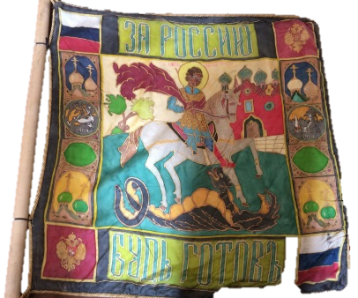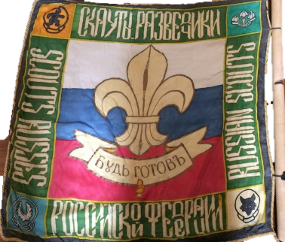
2.2. Освящено 6 мая 2007 г. на торжественном молебне у Храма Св. Георгия на Поклонной горе в г. Москва. Хранителем знамени является координатор НОРС-Р.
2.3. Знамена ССО и региональных организаций НОРС-Р изготавливаются и освящаются ими самостоятельно. Рекомендуемая длина древка знамени 210 см.
3. Лилия НОРС-Р
Рекомендована к использованию в форменной и информационной продукции ССО и региональных организаций НОРС-Р.
Использование логотипа регламентируется Правилами использования фирменного стиля (приложение 1).
4. Нашивка НОРС-Р
Полукруглая нашивка является единственным обязательным для членов НОРС-Р атрибутом для ношения на форменной рубашке. Нашивается в верхней части правого рукава рубашки (как правило, над нашивкой региональной организации).

Также признан вариант ношения прямой нашивки НОРС-Р над карманом.
5. Галстуки НОРС-Р
5.1. Существует 5 видов галстуков НОРС-Р. Данная классификация галстуков организации принята Конференцией НОРС-Р 2-4 мая 2006 г. в Петрозаводске и реализована на Национальном скаутском слете «Джамбори – 100 костров» в 2007 году.
5.2. Каждая группа, входящая в состав НОРС-Р, имеет право на изготовление и ношение иных галстуков. Ношение галстуков НОРС-Р членами организации приветствуется.
5.3. Галстук волчат и белочек
Волчата и белочки - члены организации от 7 (8) до 11(12) лет.
Описание галстука: треугольное полотнище оранжевого цвета.

5.4. Галстук скаутов-разведчиков
Скауты-разведчики - члены организации от 11 (12) до 15 (16) лет.
Описание галстука: треугольное полотнище оранжевого цвета с черной каймой. Ширина каймы не более 2 см.
5.5. Галстук старших скаутов/ роверов/ витязей и дружинниц/ странников
Старшие скауты - члены организации от 15 (16) до 18 (21) лет/года.
Описание галстука: треугольное полотнище черного цвета с оранжевой каймой. Ширина каймы не более 2 см.

5.6. Галстук руководителей
Руководители - члены организации от 18 лет, ведущие работу со скаутами-разведчиками.
Описание галстука: треугольное полотнище, состоящее из двух симметричных треугольников черного и оранжевого цвета.

5.7. Галстук координатора НОРС-Р и руководителей региональных организаций НОРС-Р:
Описание галстука: треугольное полотнище черного цвета.

Кроме того, координатор НОРС-Р носит свисток со шнуром оранжевого цвета. Руководители региональных организаций имеют право носить свисток на шнуре, цвет которого утверждается региональной организацией НОРС-Р.
6. Флаг НОРС-Р
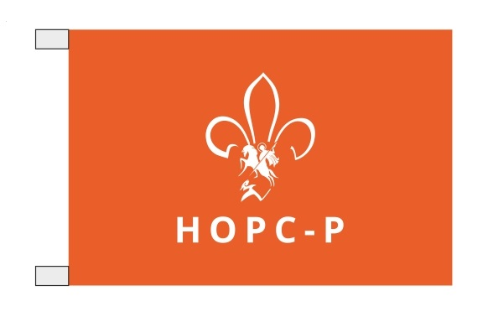
6.1. Флаг НОРС-Р (далее – флаг) является официальным символом Межрегиональной детской неполитической организации разведчиков-скаутов "НОРС-Р" и символизирует идею братства и сплоченности скаутских групп.
6.2. Использование флага разрешено только скаутским группам – участникам НОРС-Р, прошедшим регистрацию в НОРС-Р и уплатившим членские взносы (далее – группа).
6.3. Решение по изготовлению флага для группы принимает Совет НОРС-Р. Флаг вручается группе координатором или членом Совета НОРС-Р.
6.4. Флаг используется для крепления на флагшток и на древко для ношения в руках.
6.5. Стандарт флага для групп:
• Горизонтальный флаг размером 100х150 см.
• Фирменный цвет полотнища – оранжевый #f37300.
• Цвет логотипа и надписи НОРС-Р – белый.
• Пропорции логотипа и надписи к размеру флага: пропорционально 3\4 от высоты флага в центре.
6.6. Флаг размещается (устанавливается, вывешивается):
• постоянно – в штабах (клубах) групп, в которых они располагаются;
• в дни проведения скаутских программ и мероприятий, на конференциях и сборах – на флагштоках и мачтах, постройках, а также на сооружениях при въезде на территорию скаутских лагерей;
6.7. При одновременном размещении Государственного флага Российской Федерации и флага НОРС-Р, последний располагается с левой стороны от Государственного флага.
При использовании нескольких флагов на одном флагштоке последовательность сверху вниз: флаг Российской Федерации, флаг НОРС-Р, флаг группы.
6.8. Ответственность за соблюдение установленных требований по использованию эмблемы и флага НОРС-Р несут руководители отрядов, а также должностные лица, отвечающие за проведение скаутских проектов и мероприятий.
6.9. Флаг охраняется в установленном порядке патентным законодательством Российской Федерации.
6.10. По решению Совета НОРС-Р может быть изготовлен флаг иного размера.
6.11. Разрешается самостоятельно печатать флаги для настольных подставок, крепления на автомобильный кронштейн и другой атрибутики, не предусмотренной п. 4 настоящего положения, в размере не более 50 см по длинной стороне.

7. Информационные продукты НОРС-Р
НОРС-Р и ее члены имеет право изготавливать и распространять информационную продукцию с символикой НОРС-Р (см. п. 1 настоящего Положения) в рекламных и иных целях, не противоречащих Уставу Организации и нормам российского законодательства.
7.1. Примеры информационных продуктов НОРС-Р.
Сайт НОРС-Р, баннер, буклет, презентация
7.2. Дополнительные элементы формы НОРС-Р
Совет, офис НОРС-Р имеет право разрабатывать и распространять иные элементы формы НОРС-Р. Ношение такой формы имеет рекомендательный характер.
Примеры дополнительных элементов формы НОРС-Р: зажим, значки и нашивки проектов, рубашка и анорак.
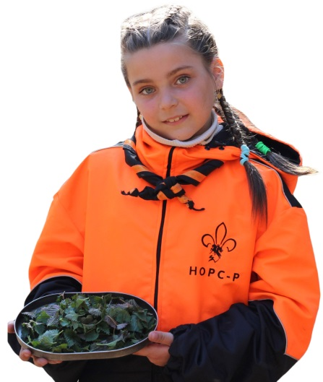
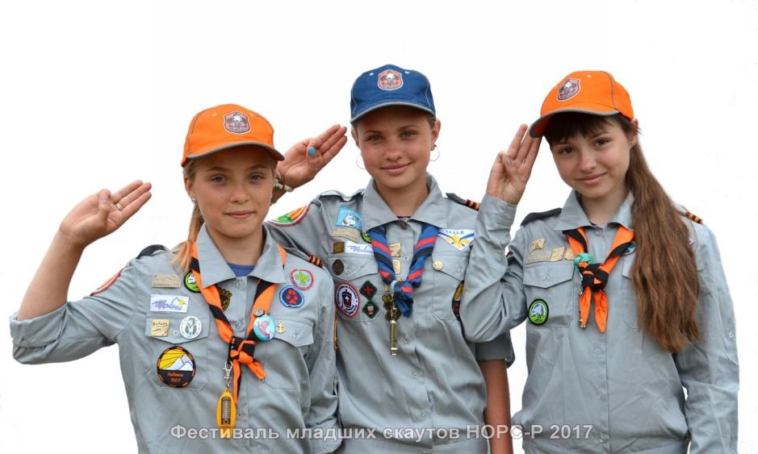
Форменная рубашка разрабатывается региональной организацией или ССО самостоятельно. Приветствуется светло-бежевая рубашка с карманами и погонами.

